**ПАРМЕНОВА ДАРЬЯ**

**ЗАДАНИЕ SQL**

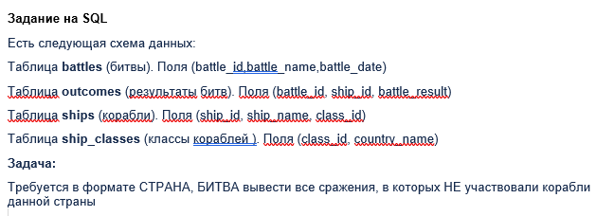

**СХЕМА БАЗЫ ДАННЫХ:**

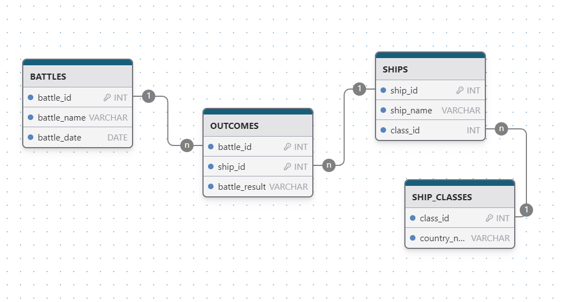

**СОЗДАНИЕ ТАБЛИЦ И ЗАПОЛНЕНИЕ:  
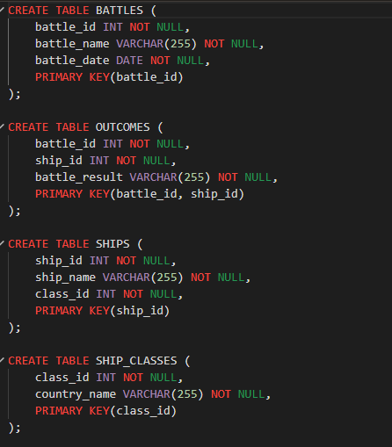**

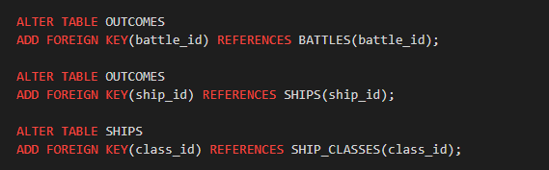

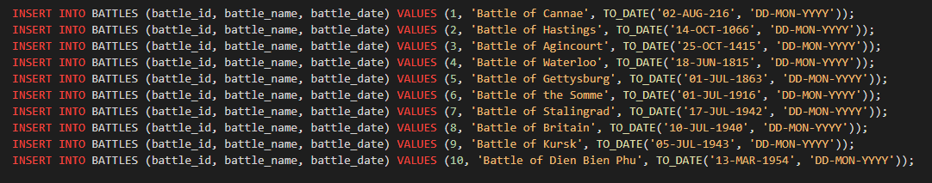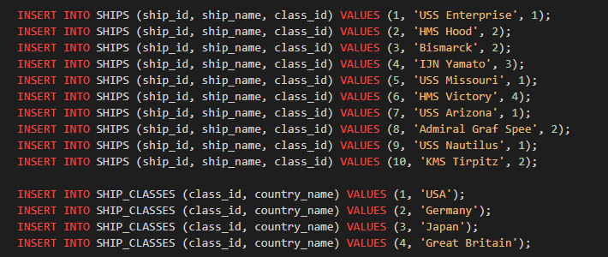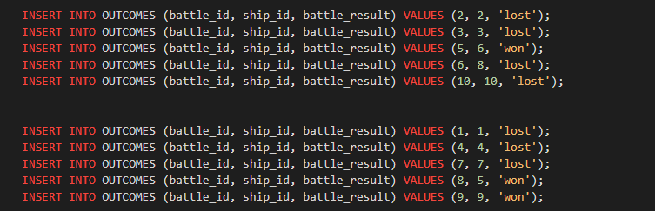

**ЗАПОЛНЕННЫЕ ТАБЛИЦЫ:**

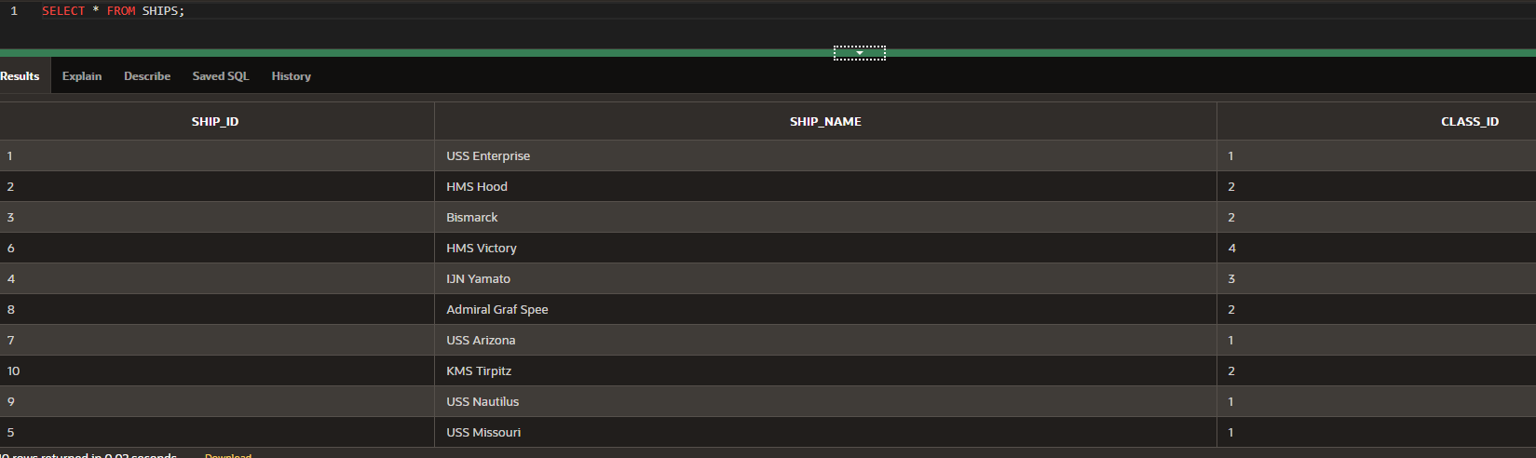

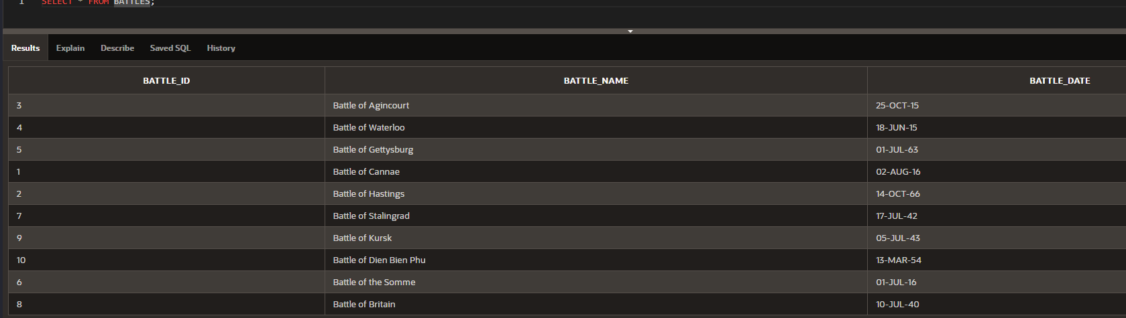

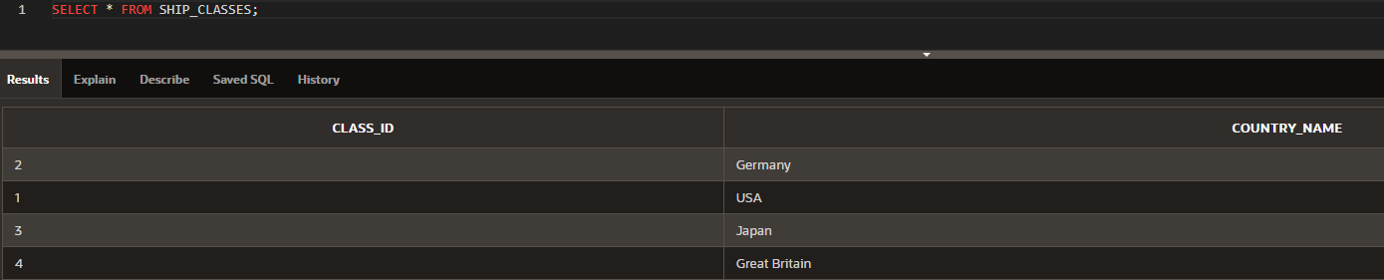

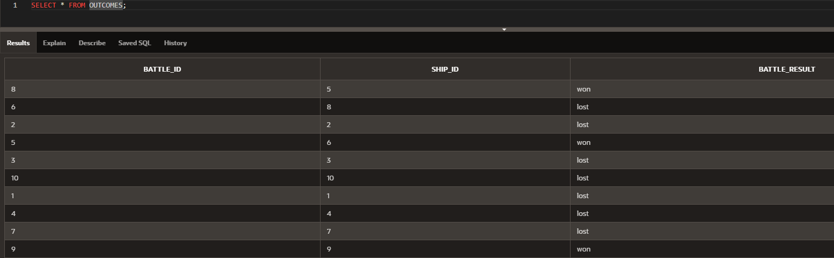

**Запрос:**

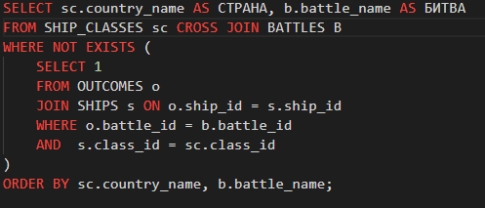

**Результат запроса:**

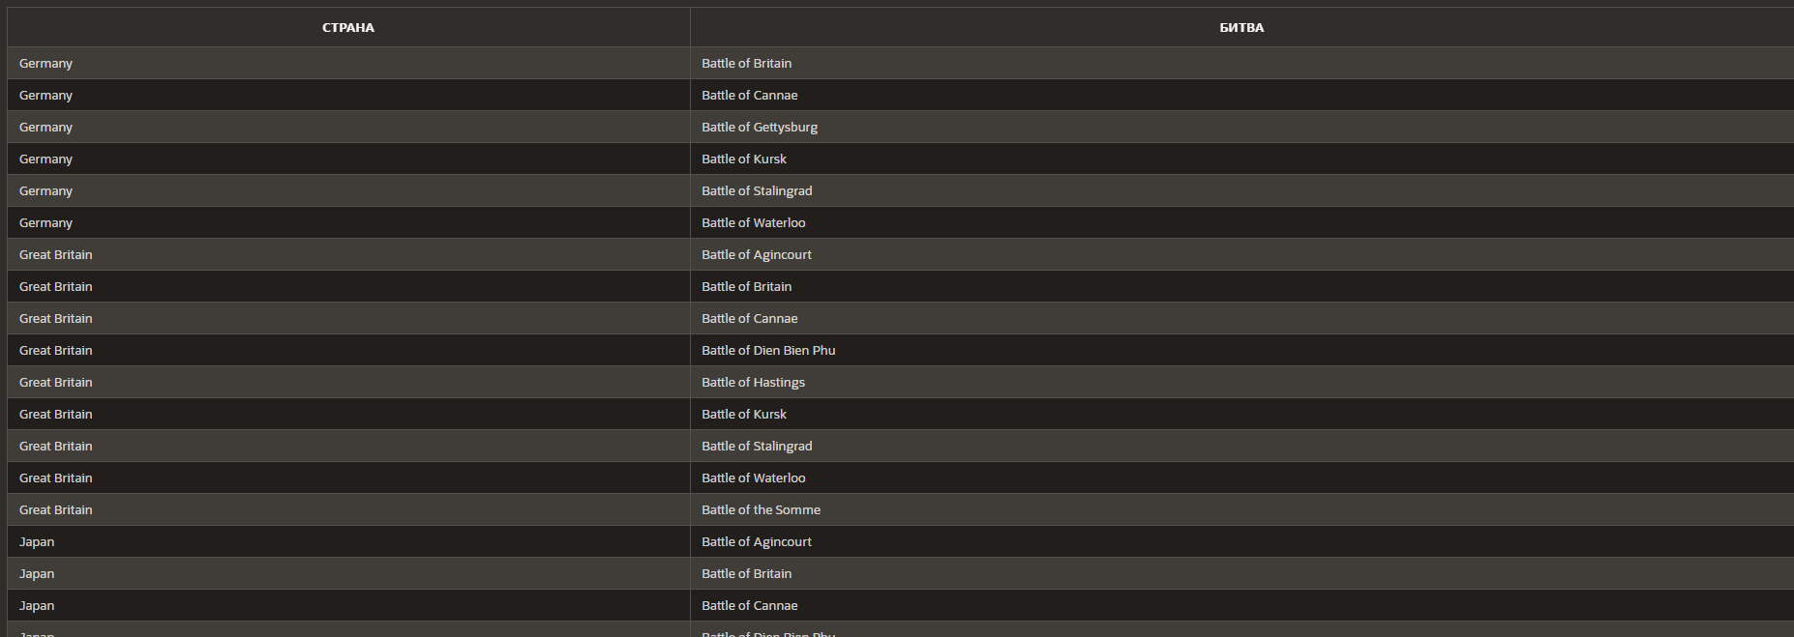

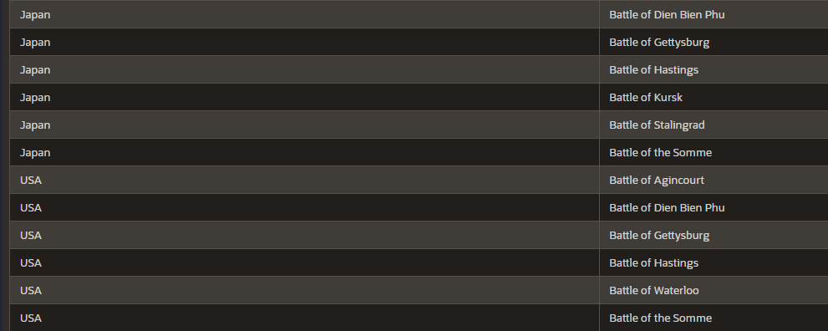

Для реализации запроса использую CROSS JOIN (декартово произведение) и условие NOT EXISTS так как мне нужно найти сражение, в которых НЕ участвовали корабли данной страны.

**ЗАДАНИЕ FINEBI**

Я взяла 3 датасета:

1. **Online Sales Dataset - Popular Marketplace Data**

В этом наборе данных представлен полный обзор операций онлайн-продаж по различным категориям товаров. Каждая строка представляет собой одну транзакцию с подробной информацией, такой как идентификатор заказа, дата, категория, название продукта, количество проданного товара, цена за единицу, общая цена, регион и способ оплаты.

Колонки:

Order ID: Unique identifier for each sales order.

Date:Date of the sales transaction.

Category:Broad category of the product sold (e.g., Electronics, Home Appliances, Clothing, Books, Beauty Products, Sports).

Product Name:Specific name or model of the product sold.

Quantity:Number of units of the product sold in the transaction.

Unit Price:Price of one unit of the product.

Total Price: Total revenue generated from the sales transaction (Quantity * Unit Price).

Region:Geographic region where the transaction occurred (e.g., North America, Europe, Asia).

Payment Method: Method used for payment (e.g., Credit Card, PayPal, Debit Card).

1. **Country Population from 1960 to 2022**

Этот набор данных содержит информацию о стране и населении страны с 1960 по 2022 год.

1. **Data Developer Salary in 2024**

В этом наборе данных информация о зарплатах разработчиков за 2024 год.

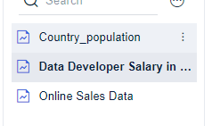

**Визуализации:**

Этот график показывает общий доход с покупок за первые месяцы 2024 года:

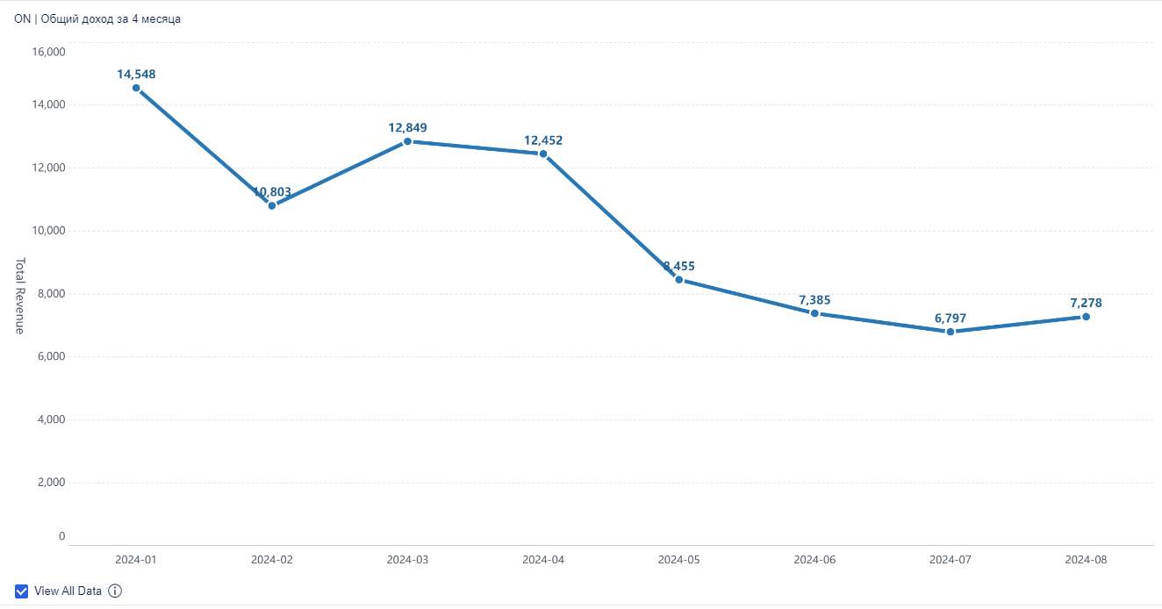

Эта таблица показывает общих доход с покупок товаров по категориям за весь период:

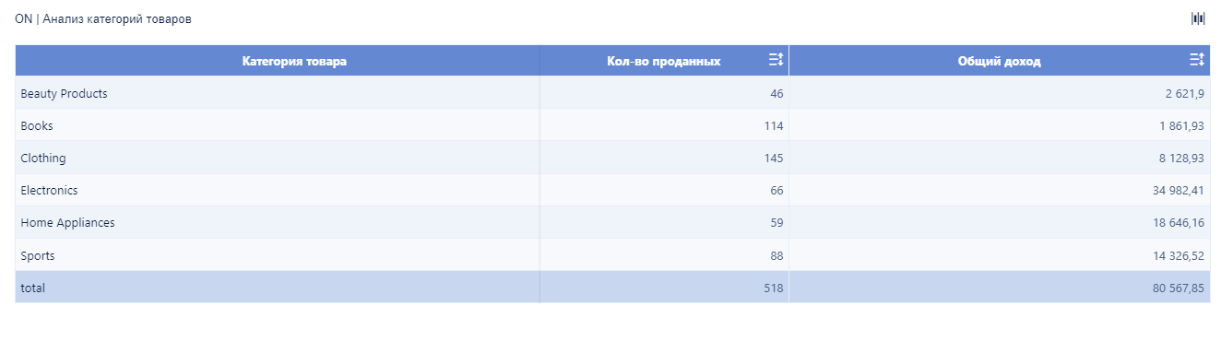

Здесь отображается сумма дохода в зависимости от способа оплаты:

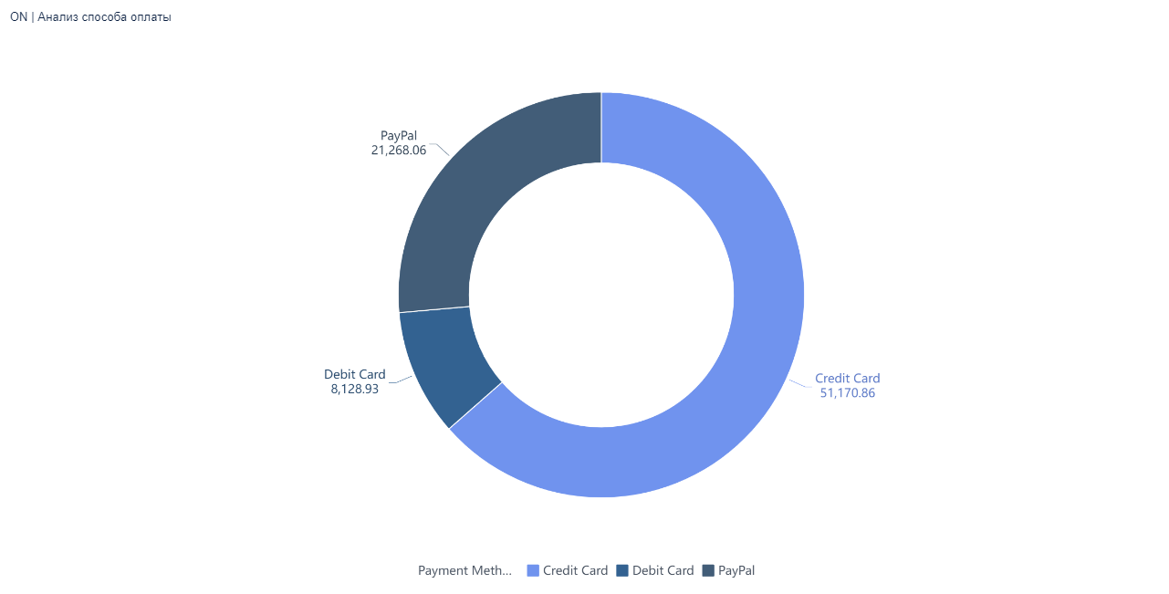

Диаграмма показывает население топ 10 по площади стран за 60 лет(население через каждые 20 лет, начиная с 1960)

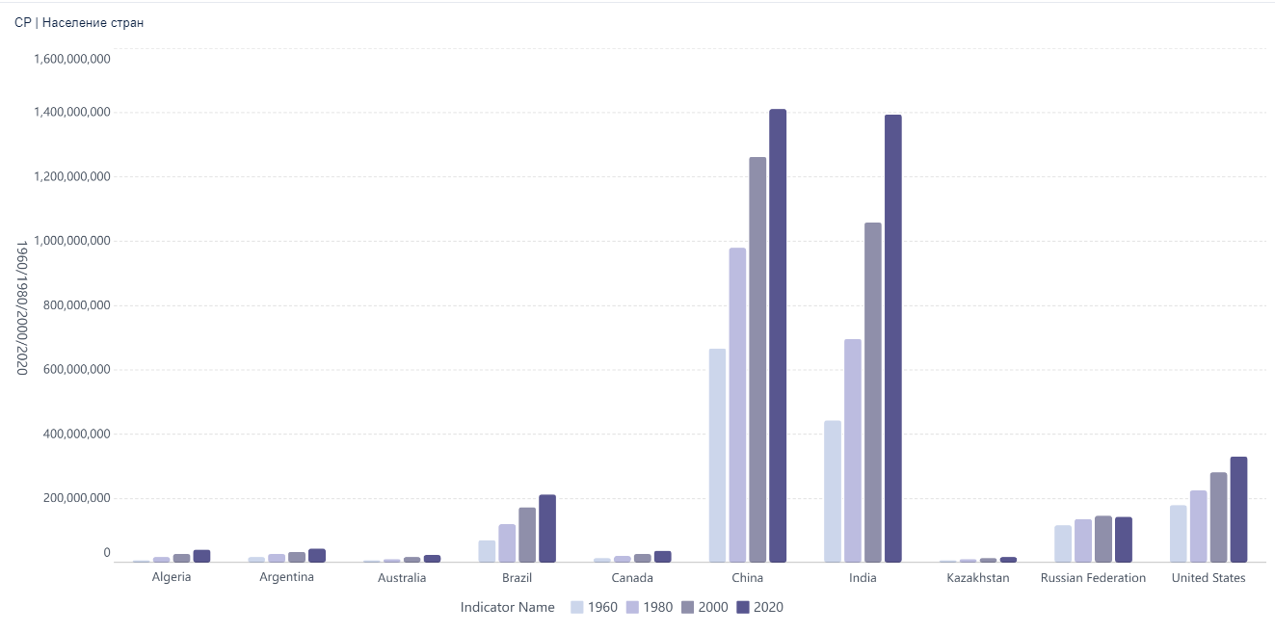

Диаграмма показывает среднюю зарплату разработчика в зависимости от его уровня:

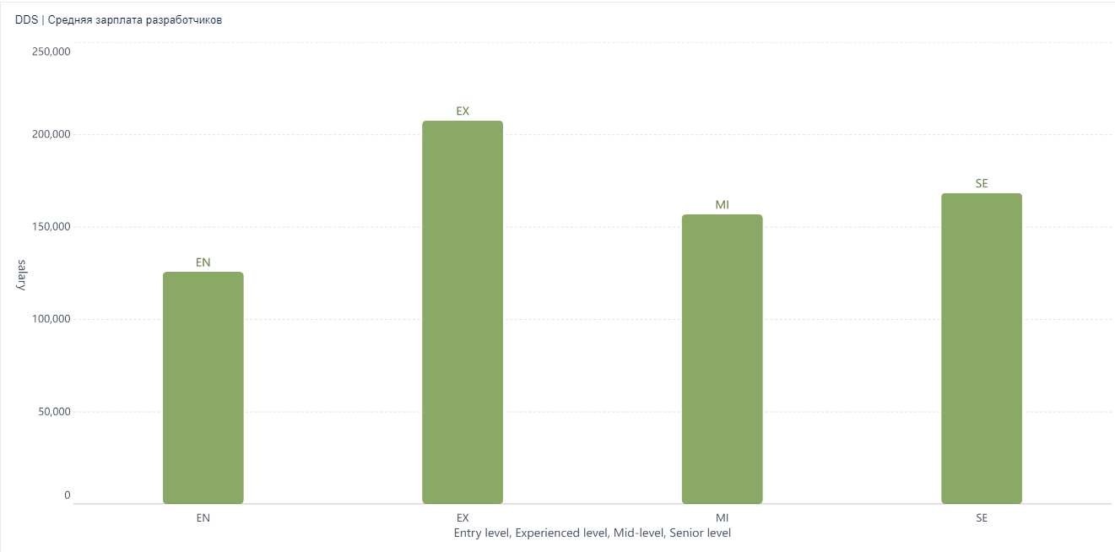

Благодаря этим визуализациям мы можем оценить какой способ оплаты наиболее удобный, какая категория товаров самая востребованная, как быстро увеличивался рост население или уменьшался и так далее.